**GD-30型 减压阀**

## VALVEX

**使用说明书**

感谢您购买耀希达凯的减压阀。

为了您能够安全正确地使用本产品，在使用之前请务必阅读说明书。

并请妥善保管本说明书。

―――――――――――――本文中使用的符号如下所示。――――――――――――

操作不当时，有可能导致使用者死亡或受重伤的危险状态。

**警告**

操作不当时，有可能导致使用者受轻伤或者仅导致物品损坏的危险状态。

**注意**

目 录

１．产品用途 １

２．规格 １

３．尺寸及重量 １

４．动作说明 ２

５．公称直径选择图表 ３

６．安装要领

６．１　配管图例 ４

６．２　产品安装时的警告及注意事项 ４

７．运转要领

７．１ 运转产品时的警告及注意事项 ５

７．２ 调节方法 ５

８．维护要领

８．１ 故障及对策 ６

８．２ 维护、检查时的警告及注意事项 ６

８．３ 拆卸方法 ７

８．４ 拆卸图 ７

关于售后服务



1. 产品用途

GD-30型是一种小型直动式减压阀，其用途广泛，适用于厨房、洗涤设备、消毒设备、食品机械等。

1. 规格

|  |  |  |  |
| --- | --- | --- | --- |
| 适用流体 | 蒸汽 | | |
| 连接方式 | JIS Rc螺纹型 | | |
| 一次压力 | 1.7 MPa以下 | | |
| 二次压力 | 类型 | 弹簧颜色 | 设定压力范围 |
| Ａ弹簧 | 黄色 | 0.02～0.1MPa |
| Ｂ弹簧 | 蓝色 | 0.05～0.4 MPa |
| Ｃ弹簧 | 黄绿色 | 0.35～1.0 MPa |
| 最小压差 | 0.05MPa | | |
| 最大减压比 | 10：1 | | |
| 最高温度 | 210℃ | | |
| 阀座泄漏量 | 额定流量的0.1％以下 | | |

注意

|  |
| --- |
| 请在使用前确认产品所附的铭牌标示内容及所订购型号的规格内容。  ※如内容有误，不要使用，请咨询本公司。 |

1. 尺寸及重量

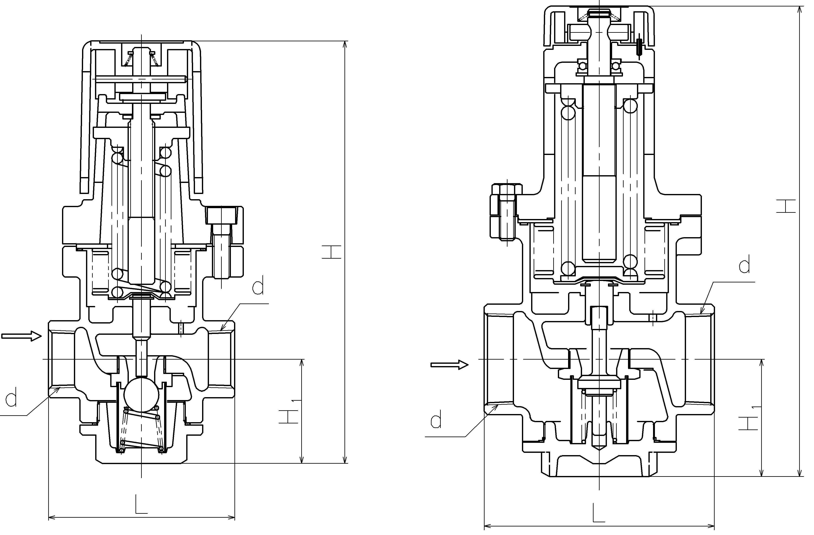15A,20A,25A 40A,50A

|  |  |  |  |  |  |
| --- | --- | --- | --- | --- | --- |
|  |  |  |  | (mm) |  |
| 公称直径 | ｄ | Ｌ | Ｈ1 | Ｈ | 重量 (㎏) |
| 15A | Rc 1/2 | 80 | 47 | 191 | 1.9 |
| 20A | Rc 3/4 | 85 | 47 | 191 | 1.9 |
| 25A | Rc １ | 95 | 47 | 191 | 2.0 |
| 40A | Rc 1 1/2 | 140 | 77 | 307 | 10.1 |
| 50A | Rc 2 | 150 | 77 | 307 | 10.4 |

1. 动作说明

转动连接在手柄(④,㉒)上的调节螺丝(⑪,⑫)，调节弹簧(⑫,⑬)被压缩，通过波纹管(⑩,⑨)、阀杆(⑧,⑥)开启阀瓣(⑦,⑤)。阀瓣开启后，流入二次侧的蒸汽通过二次压力检测孔，给波纹管一个向上的力，这个力与调节弹簧的力相反。这两个力互相平衡，调节阀门的开度使二次压力保持一定。

|  |  |
| --- | --- |
| 15A,20A,25A | 40A,50A |

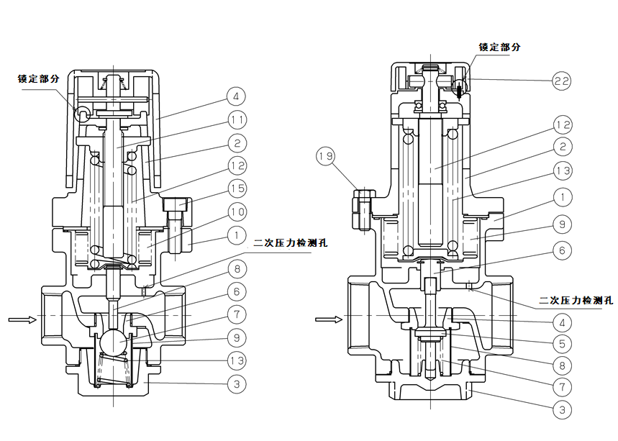

|  |  |  |  |  |  |  |  |  |
| --- | --- | --- | --- | --- | --- | --- | --- | --- |
|  | 15A,20A,25A |  |  |  |  | 40A,50A |  |  |
| No. | 部件名称 | No. | 部件名称 |  | No. | 部件名称 | No. | 部品名 |
| 1 | 阀体 | 9 | 滤网 |  | 1 | 阀体 | 8 | 滤网 |
| 2 | 保护筒 | 10 | 波纹管 |  | 2 | 保护筒 | 9 | 波纹管 |
| 3 | 阀帽 | 11 | 调节螺丝 |  | 3 | 阀帽 | 12 | 调节螺丝 |
| 4 | 手柄 | 12 | 调节弹簧 |  | 22 | 手柄 | 13 | 调节弹簧 |
| 6 | 阀座 | 13 | 阀瓣弹簧 |  | 4 | 阀座 | 7 | 阀瓣弹簧 |
| 7 | 阀瓣 | 15 | 六角带孔螺栓 |  | 5 | 阀瓣 | 19 | 六角螺栓 |
| 8 | 阀杆 |  |  |  | 6 | 阀杆 |  |  |

1. 公称直径选择图表

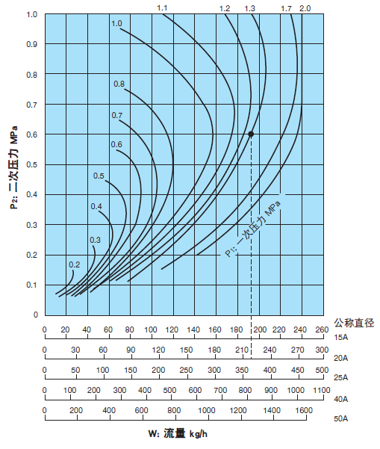

例

在选择一次压力（Ｐ1）、二次压力（Ｐ2）和蒸汽流量分别为1.3MPa、0.6MPa、200㎏/h的减压阀公称直径时，先找到一次压力1.3MPa和二次压力0.6MPa的交点。然后从此交点垂直向下延伸，找到流量为200㎏/h或更高处的公称直径。在本图表中，公称直径为20A。

注意：公称直径选择图表是由实际数据计算出的。上表中的压差与流量之间无特

定联系，因此，无法计算出固定的Cv值。

1. 安装要领
2. 配管图例

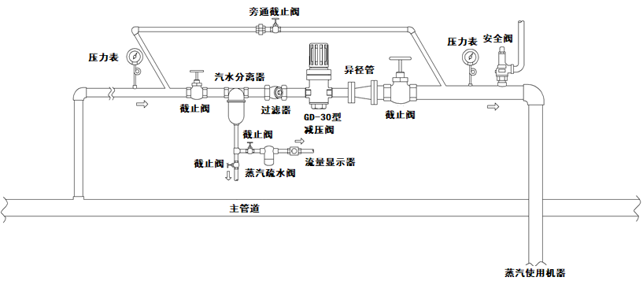

1. 产品安装时的警告及注意事项

**警告**

|  |
| --- |
| 在减压阀的出口侧安装安全阀时，在安全阀的出口侧需安装蒸汽排放管，即使安全阀起跳排放蒸汽，蒸汽排放管也能把蒸汽导向安全的场所。  ※蒸汽排放时，有烫伤的危险。 |

**注意**

|  |
| --- |
| 1. 请不要随便拆解产品。  * 如随便拆解，产品将可能无法发挥功能。  1. 给产品连接配管时，请务必清除配管内的异物和污垢等。  * 产品内混入异物、污垢时，将无法发挥本来的性能。  1. 在产品的入口侧请安装过滤器（60目）。 2. 混入异物、污垢时，将无法发挥本来的性能。 3. 作为警报用，请在产品的出口侧安装安全泄压阀。 4. 否则无法确认产品的异常，有可能导致机器等的损伤。 5. 在产品的入口侧和出口侧，请务必安装压力表。 6. 否则将无法正确地调整压力。 7. 在减压阀的前面，请务必安装防止冷凝水问题的疏水阀。 8. 否则有可能导致冷凝水障碍。 9. 在安装电磁阀等快速开关阀时，请与减压阀相隔3米以上。 10. 否则有可能导致产品动作不良和寿命的严重缩短。 11. 进行二段减压时，产品的间距应保持3米以上。 12. 否则将发生动作不良，无法发挥本来的性能。 13. 安装时请确认出入口。 14. 安装错误时，将无法发挥产品的功能。 15. 连接配管时，请不要在产品上施加过分的负重、弯曲和振动等。 16. 否则有可能导致产品动作不良和寿命的严重缩短。 |
| 1. 产品安装方向应与水平配管垂直。 2. 请安装旁通管。（参照6.1配管图例） 3. 安全泄压阀的设定压力应高于减压阀的调节压力。 4. 减压比较大时，请安装异径管以防流速过快。   （管内流速应保持在20～30m/s。） |

1. 运转要领

7.1 产品运转时的警告及注意事项

**警告**

|  |
| --- |
| (1)请不要用手直接触摸产品。  ※有烫伤的危险。  (2)在通入蒸汽前，请确认管道各接口部切实连接，管道末端即使蒸汽流过也不会发生危险。  ※蒸汽排出时，有烫伤的危险。 |

**注意**

|  |
| --- |
| (1)通气时请关闭产品前后的截止阀，将异物、污垢等通过旁通管完全清除之后再使用。另外，请缓慢打开管道内各个截止阀。   1. 产品内如混入异物、污垢等，将无法发挥本来的性能。另外，急速打开截止阀时，会引发震动、水锤等现象，造成减压阀和机器损坏。   (2)调节压力时，请缓慢旋转手柄。   1. 引发震动、水锤等现象，造成减压阀和机器损坏。   (3)长期休止时，请将产品及配管内的流体完全排出，关闭产品前后的截止阀。  ※否则产品和配管内将会生锈，有可能导致产品无法正常运转。 |

7.2 调节方法

1. 向上提起手柄解锁。
2. 顺时针旋转手柄时，二次压力上升。逆时针方向旋转时，二次压力下降。
3. 松开手柄时，手柄会自动向下锁定。

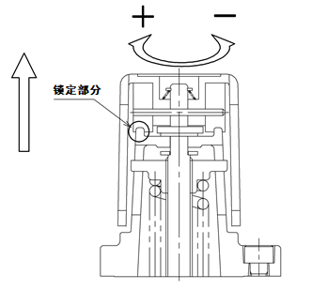

**注意**

|  |
| --- |
| 请戴上手套或者皮手套，以免手柄发热。  ※有烫伤的危险。 |

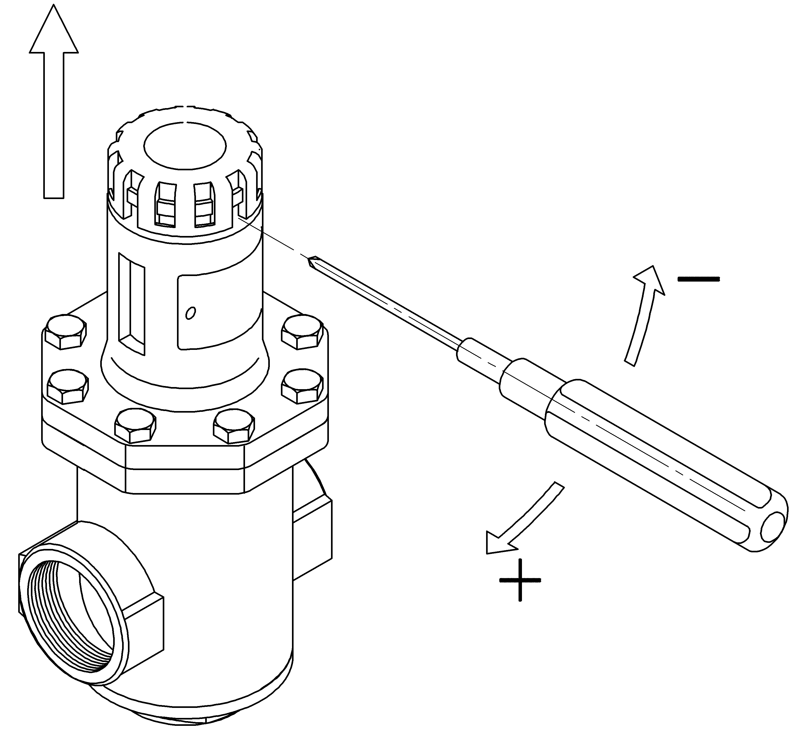※高压设定下手柄不易转动时（40A，50A），请按照以下的说明用螺丝刀（轴径φ6）进行设定。

1. 向上提起手柄解锁。
2. 将螺丝刀完全插入手柄侧面的缺口部分（此时已处于解锁状态），左右转动手柄进行调整。
3. 维护要领

8．1 故障及对策

|  |  |  |  |
| --- | --- | --- | --- |
| 故障状况 | 故障原因 | 对策及处置 |  |
| 达不到希望的压力 | 1.使用压力不适当。 | 1.变更为适当值。 |  |
| 2.相对于规格，减压阀的公称直径过小。 | 2.选择适当的公称直径。 |
| 3.调整不当。 | 3.根据调整方法，重新调整。 |
| 4.减压阀前面的过滤器堵塞。 | 4.清扫过滤器。 |
| 5.GD-30内置的滤网发生堵塞。 | 5.清扫滤网。 |
| 6.压力表故障。 | 6.更换压力表。 |
| 二次压力上升至规定以上。 | 1.阀瓣、阀座咬入异物，或者有损伤。 | 1.拆卸并除去异物。有伤痕时须更换。 |
| 2.出口侧压力检测孔有异物堵塞。 | 2.拆卸并除去异物。 |
| 3.旁通截止阀泄漏。 | 3.请维修或者更换。 |
| 发出异常噪音。 | 1.减压比过大。 | 1.请二段减压。 |
| 2.发生冷凝水问题。 | 2.请安装疏水阀。 |
| 3.阀门附近有快速开关阀。 | 3.尽可能增加阀门与快速开关阀的距离。 |

8．2 维护・检查时的警告及注意事项

警告

|  |
| --- |
| 进行拆卸・检查时，请务必将减压阀・管道・机器的内部压力完全释放，且在减压阀冷却时进行。到完全冷却为止请不要用手直接触摸。  ※残留压力可能会导致受伤或烫伤，并有可能污染周围环境。 |

注意

|  |
| --- |
| (1)为了维持产品的功能和性能，请实施日常检查。   1. 一般用户的日常检查应由专业的设备・施工人员进行。   (2)拆卸和检查应由专业人员或者专业厂家实施。   1. 出现异常时，请让专业人员进行处理。   (3)拆解时请用容器接住从内部流出的冷凝水。另外，在产品内的蒸汽（冷凝水）完全排出后再进行拆解。   1. 如不使用容器接住冷凝水，可能会污染周围环境。   (4)通入蒸汽时请关闭减压阀前后的截止阀，通过旁通管将异物、污垢等完全清除之后再使用。   1. 减压阀内混入异物、污垢时，将无法发挥本来的性能。 |

８.３ 拆卸方法(请参照第2页，4.动作说明的图。)

1. 确认减压阀内部的压力完全释放，压力表的指针指向0。
2. 提起手柄，按照铭牌上的“-“方向（逆时针方向）旋转手柄，使调节弹簧处于自然状态（无负重状态）。
3. 卸下六角带孔螺栓（六角螺栓）、取下保护筒（手柄等无法拆解），取出调节弹簧、波纹管、阀杆。
4. 逆时针转动取下阀帽，取出阀瓣弹簧、滤网、阀瓣。
5. 组装时应按照与拆卸时相反的顺序组装。安装保护筒时，均匀地拧紧四个六角螺栓。另外，将垫片以及波纹管等正确安装。

８.4 拆卸图

# 15A,20A,25A

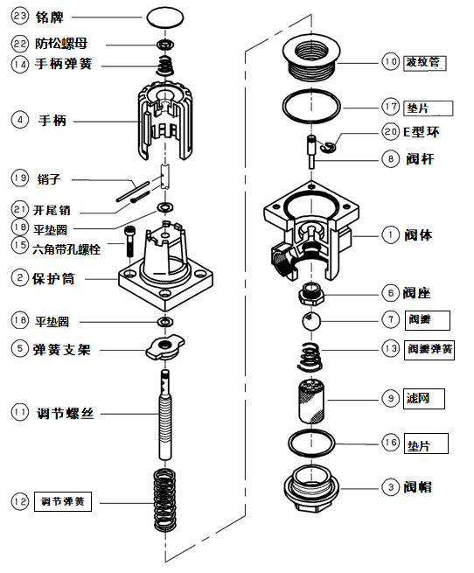

注意：关于消耗部件

　　□内部件作为消耗部件准备。

# 40A,50A

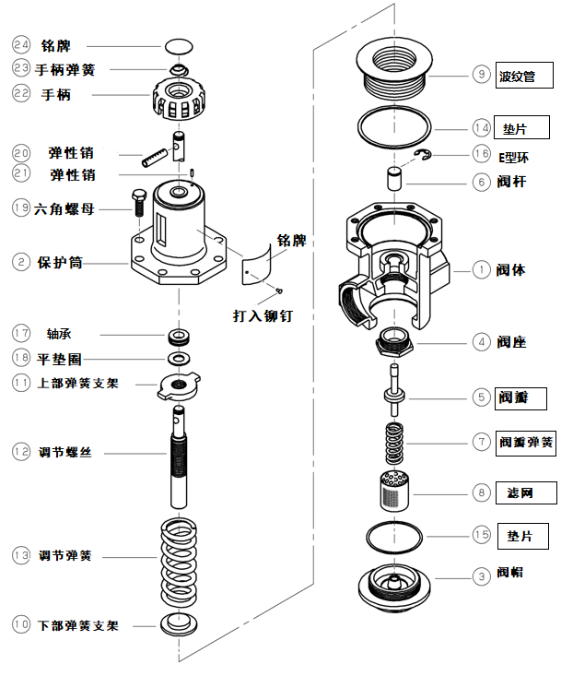

注意）关于消耗部件

　　□内部件作为消耗部件准备。

|  |
| --- |
| **关于售后服务** |

1. 交货产品的保证范围及保证期间

交货的产品是基于先进的技术和严格的质量管理进行制造的。请遵照使用说明书和贴在本体上的标签等提示正确使用。万一发生因材料或制造原因所引起的异常时，将免费维修。

交货产品的保证期间为交付用户并开始试运转之后1年，但最长不能超过从耀希达凯工厂出厂后24个月。

2. 关于中止制造后的部件供应

产品有可能在不预告的情况下中止制造和实施改良。已中止制造的产品部件的供应为中止后5年。但是依据个别合同的情况除外。

3. 即使在保证期间内，下列情形也实行有偿维修。

（1）因配管内的垃圾等所导致的阀门泄漏，或者引起不稳定动作时。

（2）操作、使用不当时。

（3）起因于异常水压、异常水质等供给方面的原因时。

（4）起因于水垢或冻结时。

（5）起因于电源、气源时。

（6）不经本公司实施的不当改造时。

（7） 在超出设计条件恶劣环境下（例如在室外使用时造成腐蚀等情况）使用时。

（8）起因于火灾、水灾、地震、雷击及其他自然灾害时。

（9）消耗部件（例如产品目录所记载的O形圈、衬套、膜片等）

这里所说的保证，意味着对于交货产品单体的保证，不包括因交货产品的故障及瑕疵所引发的损害，敬请理解。



海外销售事业部　邮编485-0084　日本国小牧市大字入鹿出新田字宫前955-5

℡ +81-568-75-4432 FAX +81-568-75-4763